**COMMUNIQUE**

Freudenberg repousse les limites de l’innovation avec Evolon® New Generation

**Colmar, 23.11.2017. Fort du succès de son produit exclusif Evolon®, Freudenberg Performance Materials renouvelle l’exploit technologique en développant Evolon® New Generation. Ce textile high-tech est constitué de super-microfilaments qui sont deux fois plus fins et deux fois plus denses que les microfilaments utilisés dans l’Evolon® d’origine. En touchant des applications totalement nouvelles dans les domaines de la literie, de l’emballage technique et bien d’autres encore, Evolon® New Generation est un véritable complément de l’Evolon® d’origine.**

**Une performance haut-de-gamme poussée à l’extrême**

Grâce à un équilibre idéal de la respirabilité, la perméabilité à la vapeur d’eau et l’isolation thermique, Evolon® New Generation offre la meilleure combinaison de propriétés thermo-physiologiques, pour un confort inégalé.

Le nouveau textile est deux fois plus dense que sa version d’origine, ce qui renforce considérablement son pouvoir filtrant. Alors que l’Evolon® d’origine est déjà une solution parfaite pour la confection de housses anti-acariens destinées aux personnes allergiques, Evolon® New Generation apporte une solution spécifique pour la fabrication de couettes et d’oreillers en plumes, en filtrant les poussières et les allergènes toujours plus fins ainsi que les duvets.

**Une nouvelle sensation de luxe**

Avec son aspect très qualitatif et son toucher luxueux, Evolon® New Generation complète la version originale d’Evolon®, en créant une nouvelle offre de produit pour le linge de lit haut-de-gamme. L’Evolon® d’origine reste une solution idéale pour les applications purement techniques, comme les housses anti-acariens.

Grâce aux super-microfilaments deux fois plus fins, Evolon® New Generation est également une matière d’emballage technique beaucoup plus douce et non-abrasive, assurant une protection maximale même pour les surfaces ultra-sensibles.

**Durable**

En plus de ses avantages fonctionnels, Evolon® New Generation contribue à une meilleure préservation des ressources. Grâce aux super-microfilaments qui sont 200 fois plus fins qu’un cheveu humain, le nouveau textile est remarquablement résistant aux contraintes mécaniques, à l’abrasion et aux lavages répétés. Cette durabilité améliorée assure un aspect et une performance constants, lavage après lavage.

Comme il est beaucoup plus léger que les textiles traditionnels, le nouveau textile en super-microfilaments est l’opportunité pour les blanchisseries professionnelles d’améliorer leur éco-bilan. En amont, la production n’utilise aucun solvant ni aucun liant, et minimise la consommation d’eau de façon significative par rapport à la production des tissus à base de coton.

**De nouvelles applications en cours de validation**

Jean-François Kerhault, business segment manager Evolon, parle du potentiel de ce nouveau produit : «  Nous ne faisons que commencer à explorer les possibilités d’Evolon® New Generation. Nous avons déjà identifié des applications qui étaient jusqu’à présent hors de portée de notre technologie de microfilaments d’origine. Par exemple, les articles de literie garnis de plumes et duvets, le linge de lit haut-de-gamme, et l’emballage de pièce ultra-sensibles. D’autres opportunités sont en cours de validation pour les mois à venir, sachant que les possibilités techniques sont énormes. ».

Kerhault insiste sur le fait que la version d’origine d’Evolon® est une composante majeure de la gamme de produits : « Les textiles en microfilaments Evolon® d’origine sont toujours là, spécialement dans les applications et industries où ils s’imposent déjà. En plus de la literie anti-acariens, de l’emballage technique et des chiffons de nettoyage high-tech pour l’industrie, cela comprend l’acoustique automobile, les produits pour l’industrie de l’impression, la cosmétique et bien d’autres domaines. »

**Polyvalence et qualité**

Comme l’Evolon® d’origine, le textile en super-microfilaments est disponible dans une large gamme de poids et de variantes permettant de s’adapter aux besoins spécifiques des différents usages. Les confectionneurs apprécieront la facilité de confection d’ Evolon® New Generation, dont les bords ne s’effilochent pas, et rendent ainsi les ourlets inutiles. Le textile se teint, s’imprime et se coud comme n’importe quel autre textile.

Evolon® est fabriqué en Europe sous certification ISO 9001, ISO 14001 en ce qui concerne le respect de l’environnement, ISO 50001 pour son programme continu de diminution de la consommation d’énergie, et OHSAS 18001 pour la sécurité de ses collaborateurs.

**Photo**

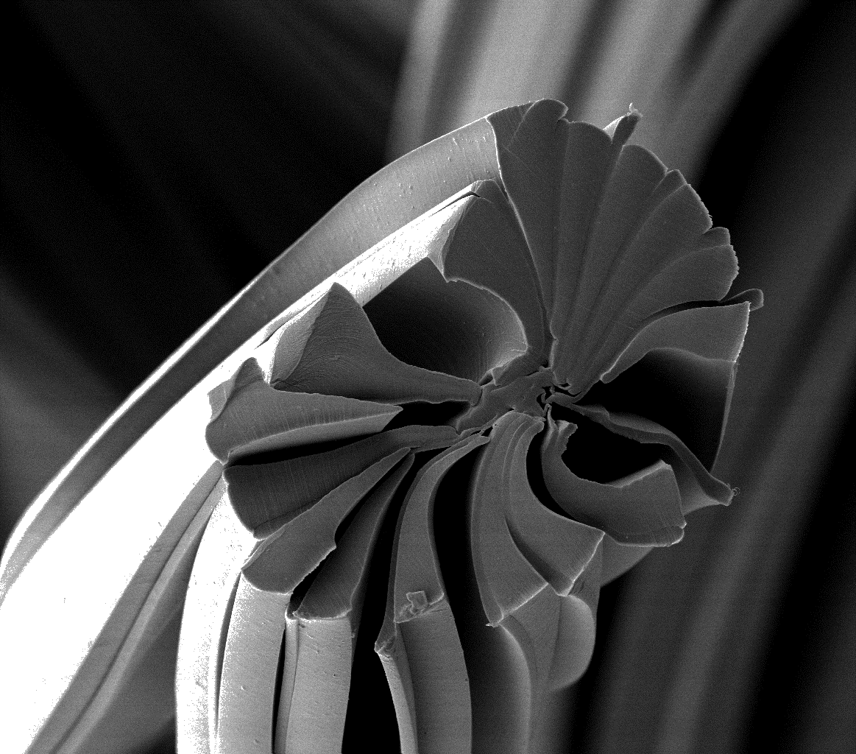

*Super-microfilaments Evolon® New Generation*

**Contact media :**

Freudenberg Performance Materials Holding SE & Co. KG

Holger Steingraeber, Director Global Communications

Höhnerweg 2-4 / 69469 Weinheim / Allemagne

Tel. +49 6201 80 6640

[Holger.Steingraeber@freudenberg-pm.com](mailto:Holger.Steingraeber@freudenberg-pm.com)

[www.freudenberg-pm.com](http://www.freudenberg-pm.com)

Freudenberg Performance Materials sas

Isabelle Kugler

20 rue Ampère / 68000 Colmar / France

+33 3 89 20 64 79

[Isabelle.kugler@freudenberg-pm.com](mailto:Isabelle.kugler@freudenberg-pm.com)

[www.evolon.com](http://www.evolon.com)

Merci d’envoyer vos copies de publication à cette adresse.

A propos de Freudenberg Performance Materials

Freudenberg Performance Materials est un fournisseur leader mondial de textiles techniques innovants pour un large éventail de marchés et d’applications tels que l’habillement, l'automobile, les matériaux de construction, l'hygiène, le médical, la chaussure et les articles en cuir, et les spécialités. En 2016, la société génère un chiffre d'affaires de plus de 950 millions d'euros, a plus de 25 sites de production dans 14 pays, et compte près de 3800 personnes. Freudenberg Performance Materials attache une grande importance à la responsabilité sociale et environnementale. Pour plus d’information : www.freudenberg-pm.com

En 2016, le Groupe Freudenberg a employé plus de 48 000 personnes dans près de 60 pays, et généré un chiffre d’affaires d’environ 8.6 milliards d'euros (incluant la consolidation prorata des joint-ventures 50-50). Pour plus d’information: www.freudenberg.com